时间：2013-9-14
地点：北京-清华大学
职位：系统工程师
答案在最后，个别不会，请见谅，有错请指正
本人能力有限，勿喷。投研发的应该也可以做。
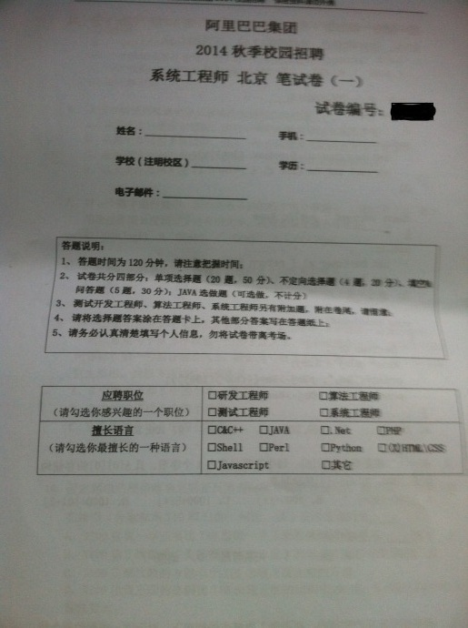
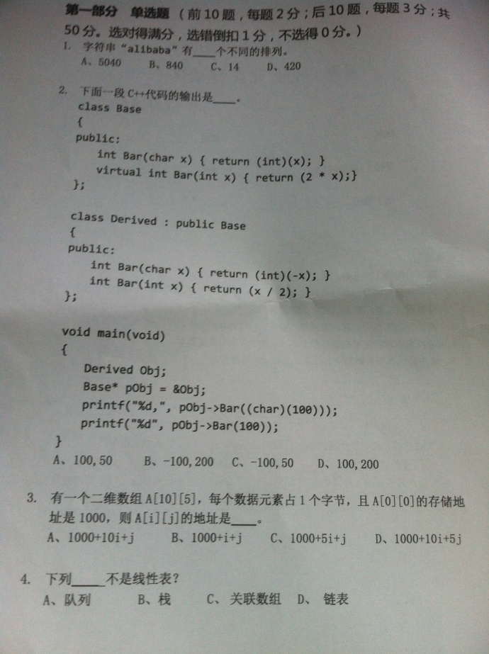
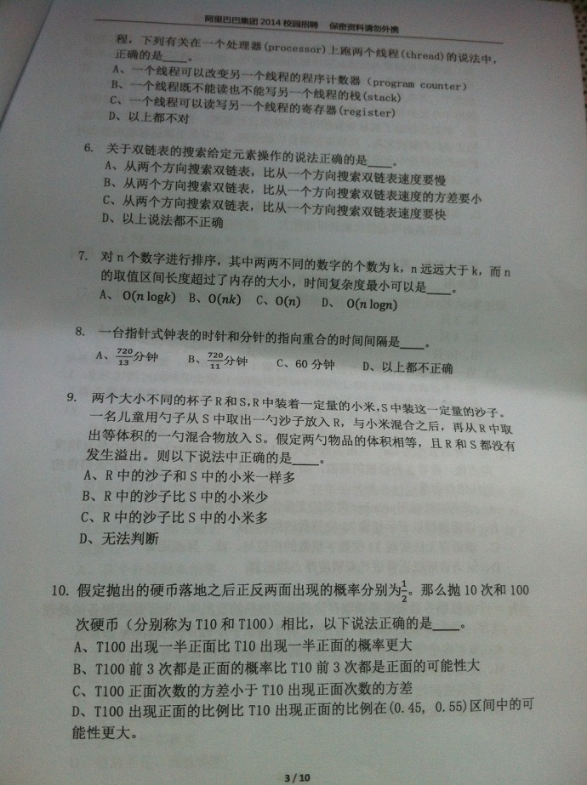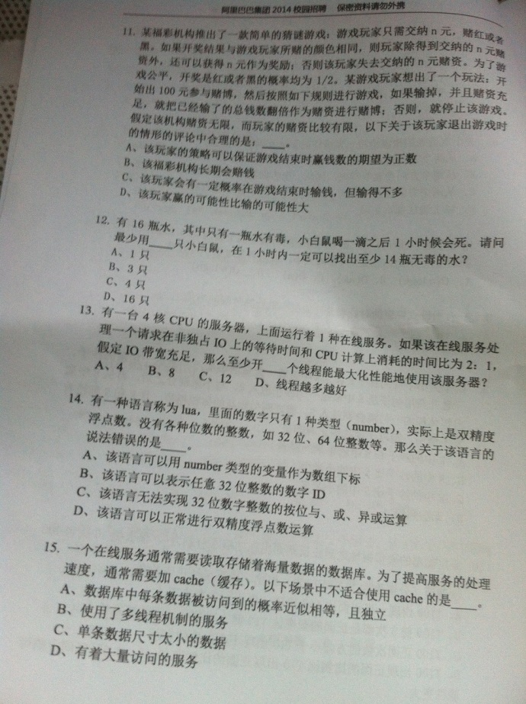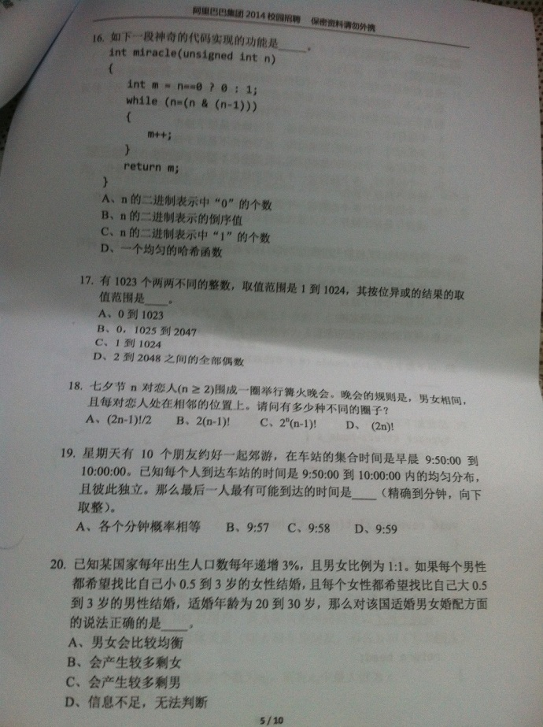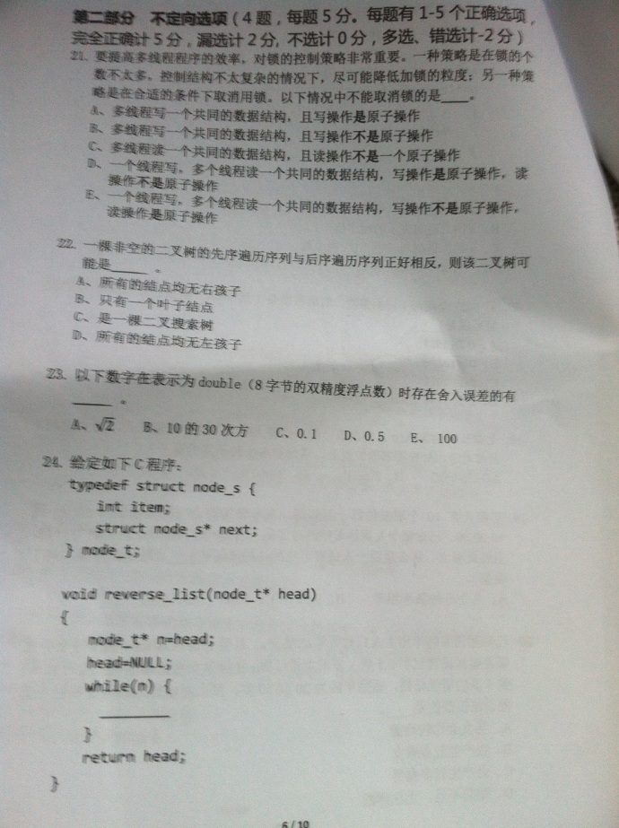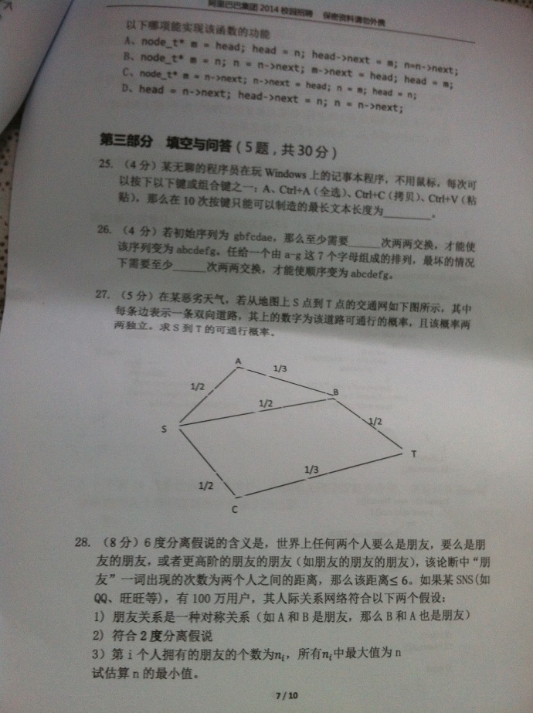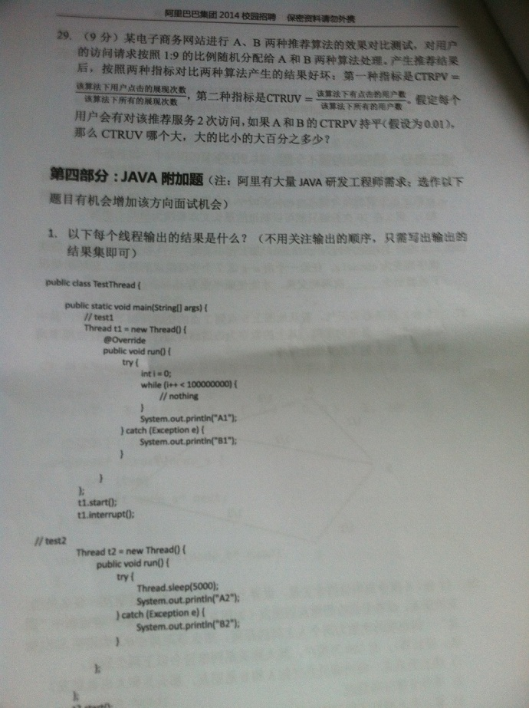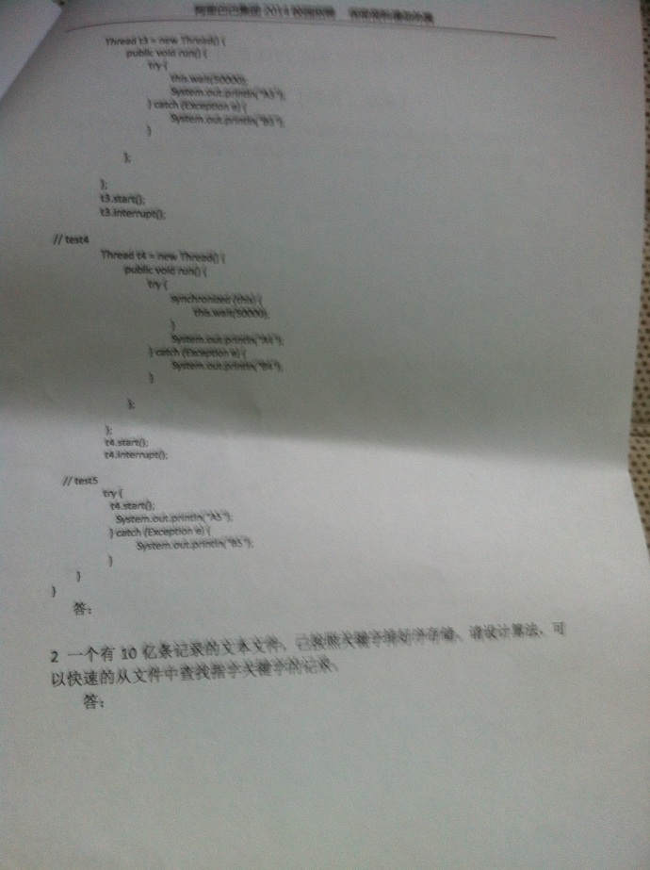
- B 2*C(7,3)*C(4,2)/(3!*2!)=840

- A

- C

- C

- 不会

- D 不知道考察什么，本人认为速度一样，因为访问元素个数一样。

- C 对n个数字用hashmap进行统计次数，然后遍历hashmap内元素，然后对k个元素排序,对应元素输出该元素个数。复杂度为O(n+klogk),由于n>>k,那么复杂度为O（n）。

- B 追击问题。假定分针速度为60，那么时针速度为5，追击距离为60，追击时间为60/(60-5)=12/11,换算比例为B。

- A 由于两勺物品体积相同，那么可以认定杯子R和S改变后和起始的体积相同，那么R==S and R’==S’,总体积不变，实际只是交换了相同体积的东西。所以一样多。

- D AB明显错。方差基于数据的，数据不同方差不同，C错

- D 概率为1/2,期望肯定为0，A错。B，如果机构赔钱，还开什么赌场啊。D，概率为1/2,任何策略都不会改变输赢（仅从数学角度）。

- C 白鼠的死与不死，可以用0和1表示，4位2进制正好是16。

- C 假定cpu为一个，那么处理1个线程，时间为3，2个为4，3个为5，4个为6，发现问题没有（流水线）。结果为12。

- 不会，个人认为是C

- A 明显，不解释

- C 通过二进制演算，统计1的个数。二进制果然是个奇葩的东西。

- C 1^2^3……^1024,结果为0，假定缺一个x（1<=x<=1024），那么相当于0^x=x；

- B 题意有2个要点，没有固定位置，圈子相邻相同视为相同，所以要求以一对恋人为定点，所以有（n-1）！个组合。然后每对男女方向再乘2。为什么不是2^n，因为男女相间。

- D D的概率为1-pow（9,10）/pow(10,10)约等于0.68。

- B 假定完全婚配，那么男女比应该为n+3：n，这里为1:1，说明男性不足，女性有剩女。不知道题意是不是这么理解。。。有想法大家提出来讨论。

- BE 写要原子操作或加锁，读都可以不需要加锁。

- ABD 明显AD符合，B实际是AD的子集。

- DE A明显有误差。 100为（1+1/2+1/16）*2^6，0.5=（1）*2^-1，没有精度问题。B过大了，C，无法写成上述格式。

- B 这个演算一下就可以。不过手写链表反转，还是纠结了1分钟。

- 9 ACVVVACVVV，可以验证。

- 5 6 普遍规律为 字符个数-环的个数。每个字符向正确位置连一条单向边，求环个数就可以（自环也算）。

- 59/144 1/2*1/3+(1-1/2*1/3)*(1/2*(1/2+(1-1/2)*1/2*1/3))

- 不会

- B种CTRUV大,B比A大8/11。可以假定用户为100人，每人2次访问，A出现20次，点击为0.2次，B出现180次，点击1.8次。对每个用户，那么2次A的1人，2次B的81人，一次A一次B的18人，所以A的用户为19人，CTRUV（A）=0.2/19，同理CTRUV（B）=1.8/99,所以(1.8/99)/(0.2/19)=19/11。

附加题2.因为10亿记录有序，那么将数据分拆成10000段，然后取每段第一个值的关键字组成一个长度为10000的有序数组，每次查询时，二分数组，找到该段，然后导入该段内容到内存，再二分查找，复杂度为（log（10000）log（100000））。

